**1.2.1Метод относительного большинства**

Метод относительного большинства в свою очередь, можно считать продолжением обычного правила голосования по принципу большинства. Этот метод наиболее популярен, когда общее число кандидатов больше двух. Побеждает кандидат, набравший наибольшее число голосов. Рассмотрим поподробнее на примере.

**Пример 1.1**

Четыре кандидата a, b, c, d выбираются в шести коалициях, где количество их избирателей 4, 5, 7, 8,1 и 9 соответственно равно:

Таблица 1.2

|  |  |  |  |  |  |
| --- | --- | --- | --- | --- | --- |
| **I** | **II** | **III** | **IV** | **V** | **VI** |
| **4** | **5** | **7** | **9** | **1** | **9** |
| **d** | **d** | **d** | **a** | **c** | **c** |
| **c** | **b** | **c** | **b** | **b** | **a** |
| **b** | **c** | **b** | **c** | **a** | **d** |
| **a** | **a** | **a** | **d** | **d** | **d** |

Метод относительного большинства. Пример 1.1

По методу относительного большинства:

-«a» набирает 9 голосов,

- «b» набирает 0 голосов,

- «c» набирает 10 голосов,

- «d» набирает 16 голосов.

Следовательно, победителем является кандидат «d». Но,насколько хорош кандидат «d»?

19 избирателей против 16 считают, что«а» >«d»

19 избирателей против 16 считают, что «b» >«d»

19 избирателей против 16 считают, что «c»>­«d»

То есть, для большинства избирателей кандидат «d» является наихудшим из всех кандидатов.

**Пример 1.2**

В пяти коалициях, с количеством избирателей равном10, 9, 5, 2 и 6 выбирают одного из кандидатов a, b, c, d:

Таблица 1.3

|  |  |  |  |  |
| --- | --- | --- | --- | --- |
| **I** | **II** | **III** | **IV** | **V** |
| **10** | **9** | **5** | **2** | **6** |
| **c** | **b** | **a** | **a** | **d** |
| **d** | **d** | **b** | **c** | **a** |
| **b** | **a** | **d** | **b** | **b** |
| **a** | **c** | **c** | **d** | **c** |

Метод относительного большинства. Пример 1.2

По методу относительного большинства:

-«c» набирает 10 голосов,

- «b» набирает 9 голосов,

- «a» набирает 7 голосов,

- «d» набирает 4 голосов.

Следовательно, победителем будет кандидат «с». Проанализировав ситуацию с победившим, видим что:

20 избирателей из 32 считают, что «b»>«c»,

22 избирателей из 32, считают что ­«a» > «c»,

20 избирателей считают, что «d»>­«a».

Помимо всего этого, 20 избирателей предпочли кандидата «с» на последнем месте, то есть большинство считает, что кандидат «с» - наихудший.

Что из этого следует? По сути, правило относительного большинства учитывает выбор большинства. Впрочем, это правило может прямо противоречить выбору большинства, то есть, привести к избиранию кандидата, который при двустороннем сравнении проиграет любому другому из кандидатов. Хочу обратить внимание, что по этому методу проходили выборы в России.

**1.2.2 Метод абсолютного большинства**

Существует также другие правила голосования, для которого проблема правильного выбора наилучшего кандидата решается несколько проще.

Рассмотрим еще один популярный метод голосования:

**Метод абсолютного большинства**. В начале проходит простой тур голосования. Все выборщики подают свои голоса за одного наиболее предпочитаемого для них кандидата. Если какой-то кандидат набирает больше всех голосов, а точнее больше половины от общего числа выборщиков, то он и становится абсолютным победителем. Иначе проводится 2 тур голосования, в который проходят два кандидата, набравших наибольшее число голосов в первом туре. Во втором туре, уже по правилу относительного большинства или по обычному правилу, для двух кандидатов, проводится голосование. После 2 тура окончательно определяется победитель.

Рассмотрим на примере случай, когда метод абсолютного большинства проходит в 1 тур с имеющимся абсолютным победителем.

**Пример 1.3**

Пусть имеются 3 кандидата и 5 коалиций, с общим числом выборщиков равным 31. Таблица предпочтений имеет следующий вид:

Таблица 1.4

|  |  |  |  |  |
| --- | --- | --- | --- | --- |
| **I** | **II** | **III** | **IV** | **V** |
| **7** | **10** | **6** | **2** | **6** |
| **a** | **c** | **b** | **a** | **c** |
| **b** | **a** | **c** | **b** | **b** |
| **c** | **b** | **a** | **c** | **a** |

Метод абсолютного большинства. Пример 1.3

Из таблицы 1.4 видно, что

- за победу кандидата «а» отдали 9 голосов,

- за победу кандидата «b» отдали 6 голосов

- и за победу кандидата «с» отдали 16 голосов.

По правилу абсолютного большинства, победитель может выявиться в первом же туре, при условии что за его победу отдали больше половины голосов от общего числа избирателей.

В таблице 1.4 мы имеем

Всего голосов: 31

Половина голосов: 15

Исходя из примера 1.3, наглядно видно, что кандидат «с» имеет 16 голосов, что есть больше половины от общего числа. От сюда следует, что «с» абсолютный победитель.

Рассмотрим на примере тот случай, когда метод абсолютного большинства проходит в 2 тура.

**Пример 1.4**

Пусть имеются 4 кандидата и 5 коалиций, с общим числом выборщиков равным 30. Таблица предпочтений имеет следующий вид:

Таблица 1.5

|  |  |  |  |  |
| --- | --- | --- | --- | --- |
| **I** | **II** | **III** | **IV** | **V** |
| **9** | **5** | **10** | **4** | **2** |
| **a** | **b** | **d** | **c** | **a** |
| **b** | **c** | **a** | **b** | **d** |
| **c** | **a** | **b** | **d** | **c** |
| **d** | **d** | **c** | **a** | **b** |

Метод абсолютного большинства. Пример 1.4

Из таблицы 1.5 можно заметить, что:

- за кандидата «а» отдали 9 голосов,

-за победу кандидата «b» отдали 5 голосов ,

- за победу кандидата «с» отдали 4 голоса

- за победу «d»10 голосов.

В отличии от примера 1.3, когда мы имели абсолютного победителя в первом туре, этот пример отражает тот случай , когда голосование проходит в два тура. Так как в первом туре не победил ни один кандидат по, то во второй тур выходят кандидаты «а» и «d».

Проводится второй тур, в котором проходит повторное очное голосование, но уже за двух кандидатов. Предположим, что в результате выборов второго тура, таблица предпочтений имеет следующий вид:

Таблица 1.6

|  |  |  |  |  |
| --- | --- | --- | --- | --- |
| **I** | **II** | **III** | **IV** | **V** |
| **9** | **5** | **10** | **4** | **2** |
| **d** | **a** | **d** | **a** | **a** |
| **a** | **d** | **a** | **d** | **d** |

Метод абсолютного большинства. Пример 1.4 - продолжение.

Из таблицы 1.6 видно, что:

- выигрывает кандидат «d» с 19 голосами

- проигрывает кандидат «а» с 11 голосами

**Примечание:** если применить к таблице 1.5 метод относительного большинства, то победителем окажется кандидат «а». То есть, при одинаковых исходных данных, но при разных технологиях подведения итогов, мы получаем разные результаты.

**1.2.3 Метод с подсчетом очков**

-выборщик присваивает число $λ_{j,i}^{q}=i$ кандидату, поставленному на i-ое,

где к- число кандидатов.

-побеждает кандидат, набравший наибольшую сумму очков.

- Величина $λ_{q}$ равна:

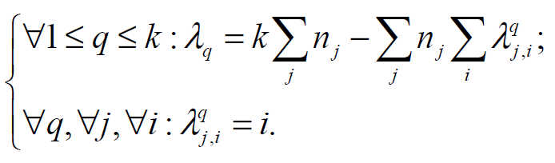

(1.1)

Пусть число альтернативных решений =kи пусть выборщик дает число $λ_{k-i+1}$ решению , поставленному на i-ое место.

Тогда при:

а) $λ_{k}=1$; $∀ i<k, λ_{i}=0$– правило с подсчетом очков аналогично правилу относительного большинства

б) $∀ i, λ_{i}=i$– правило эквивалентно правилу минимальной суммы мест, в котором побеждает решение, набравшее наибольшую сумму очков

Рассмотрим пример:

**Пример 1.5**

Пусть имеются 4 кандидата и 6 коалиций, с общим числом выборщиков равным 34. Таблица предпочтений имеет следующий вид:

Таблица 1.7

|  |  |  |  |  |  |
| --- | --- | --- | --- | --- | --- |
| **I** | **II** | **III** | **IV** | **V** | **VI** |
| **4** | **5** | **7** | **8** | **1** | **9** |
| **d** | **d** | **d** | **a** | **c** | **c** |
| **c** | **a** | **c** | **b** | **d** | **a** |
| **b** | **c** | **b** | **c** | **a** | **d** |
| **a** | **b** | **a** | **d** | **b** | **b** |

Метод с подсчетом очков. Пример 1.5

Из таблицы следует:

$k\sum_{j}{n_{j}}=4*(4+5+7+8+1+9)$ =136

Na = 136 - (1*8)-(2*14)-(3*1)-(4*11) = 53

Nb = 136 -(1*0)+(2*8)+(3*11)+(4*15) = 27

Nc = 136 -(1*10)+(2*11)+(3*8)+(4*0) = 65

Nd = 136 -(1*16)+(2*1)+(3*9)+(4*8) = 59

Вывод:

-Побеждает кандидат «с», так как у него наибольшая сумма = 65

-На втором месте кандидат «d»с суммой = 59

-На третьем месте кандидат «a» с суммой = 53

-На четвертом месте кандидат «b» с суммой = 27

Нужно отметить, что метод голосования с подсчетом очков всегда определяет победителя, но может быть случай, что не единственного.

**1.2.4 Метод минимальной суммы мест**

- Каждый выборщик дает j очков кандидату, поставленному на i-ое место.

- Побеждает кандидат, набравший минимальную сумму

Рассмотрим пример:

**Пример 1.6**

Таблица 1.8

|  |  |  |  |  |  |
| --- | --- | --- | --- | --- | --- |
| **I** | **II** | **III** | **IV** | **V** | **VI** |
| **4** | **5** | **7** | **8** | **1** | **9** |
| **d** | **d** | **d** | **a** | **c** | **c** |
| **c** | **a** | **c** | **b** | **d** | **a** |
| **b** | **c** | **b** | **c** | **a** | **d** |
| **a** | **b** | **a** | **d** | **b** | **b** |

Метод минимальной суммы мест. Пример 1.6

Из таблицы следует:

Na = (1*8)+(2*14)+(3*1)+(4*11) = 83

Nb = (1*0)+(2*8)+(3*11)+(4*15) = 109

Nc = (1*10)+(2*11)+(3*8)+(4*0) = 71

Nd = (1*16)+(2*1)+(3*9)+(4*8) = 77

Вывод:

-Побеждает кандидат «с», так как у него минимальная сумма = 71

-На втором месте кандидат «d»с суммой = 77

-На третьем месте кандидат «a»с суммой = 83

-На четвертом месте кандидат «b»с суммой = 109

**Метод эталонов**

Содержательно, метод эталонов ставится следующим образом: требуется найти максимальное расстояние от наихудшего эталона. Или минимальное расстояние от наилучшего эталона. В качестве наихудшего эталона принимается фиктивный кандидат, за которого не проголосовал ни один из избирателей. В качестве наилучшего эталона также принимается фиктивный кандидат, за которого проголосовали все избиратели.

Пусть имеется nкандидатов. Для нахождения лучшего результата, необходимо в пространстве построить прямую для каждого i-го кандидата и найти из всех максимальное расстояние от точки B.

В моей дипломной работе, я использую максимизацию расстояния от наихудшего эталона.

Нужно учесть, что каждому k-му кандидату, ставится в соответствие вектор

Vk= {}, k=1,2,….,m, где $i_{j}^{k}$–число голосов, поданных за то, чтобы k-ый кандидат занял j-е место.

Для построения прямой, используется формула расстояния между точками:

$AB=\sqrt{{(x_{b}-x_{a})}^{2}+{(y_{b}-y_{a})}^{2}}$; (2.1)

**Формальная постановка задачи**

В ходе работы над выпускным проектом разрабатывается программа подведения итогов голосования, направленная на максимизацию расстояния от наихудшего эталона.

$∀j: θ\left(d\right)= \sqrt{{\left(i_{j}^{d}-i_{j}^{b}\right)}^{2}+{\left(\sum_{q=j}{i_{q}^{d}}\right)}^{2}}→max;$ (2.2)

в которой используются следующие условные обозначения:

$$θ\left(d\right)-выбор претиндента на j-ое место$$

$i_{j}^{k}$– число голосов k-го кандидата заj-ое место

$i_{q}^{d}$– квадрат расстояния между точками

**Пример задачи метода эталонов**

Прежде чем приступить к решению конкретного примера, рассмотрим подробнее, что представляет из себя наихудший и наилучший эталоны.

Для простоты понимания, рассмотрим таблицу и графическую иллюстрацию к ней:

Таблица 2.1

|  |  |  |
| --- | --- | --- |
| **I** | **II** | **III** |
| **5** | **3** | **9** |
| **a** | **a** | **a** |
| **a** | **a** | **a** |
| **a** | **a** | **a** |

Наилучший эталон

В таблице 2.1 изображен эталонный случай для кандидата «а». То есть, когда абсолютно все избиратели проголосовали только за данного кандидата на j-е место.

В действительности такой случай маловероятен и практически невозможен. Он рассматривается только в рамках данной технологии.

Ниже приведена графическая иллюстрация расположения эталонных точек в пространстве.

II

III

I

B

A

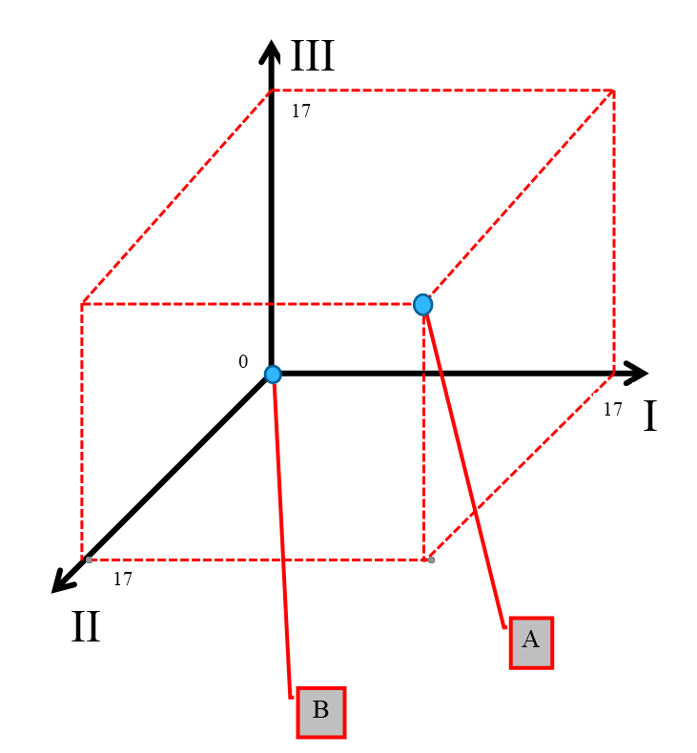

Рис.2.1 Наилучший и наихудшие эталоны.

Каждая ось ,обозначенная римскими цифрами – это призовые места.

Точка B, изображенная на рисунке 2.1- это наилучший эталон.

Точка A – наихудший эталон.

**Примечание:**для количества кандидатов n≥4графическая иллюстрация для данного метода невозможна, так как увеличится количество осей.

**Пример 2.1:**Четыре коалиции определяют свои предпочтения по отношению к n=3 кандидатам. Определить победителя методом эталонов.

Таблица 2.2

|  |  |  |  |
| --- | --- | --- | --- |
| **I** | **II** | **III** | **IV** |
| **4** | **5** | **7** | **8** |
| **c** | **c** | **b** | **a** |
| **b** | **a** | **a** | **b** |
| **a** | **b** | **c** | **c** |

Метод эталонов. Пример 2.1

В начале для каждого кандидата нужно найти и определить вектор предпочтений для k-го кандидата за j-е место.

а(8,12,4)

b (7,12,5)

c(9,0,15)

Строим прямые в пространстве от нуля до точек с текущими координатами.

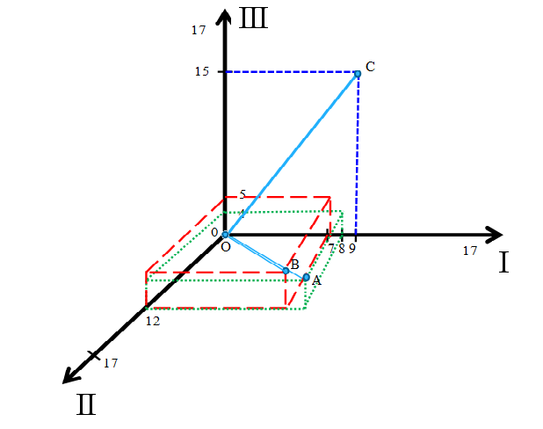

Рис.2.2Максимальное расстояние от наихудшей точки

Далее находим квадраты расстояний для каждого k-го кандидата:

Для «a»: $\sqrt{{(8-0)}^{2}+{(12-0)}^{2}+{(4-0)}^{2}}$ = $\sqrt{64+144+16}$ = $\sqrt{224}≈$ 14,966

Для «b»: $\sqrt{{(7-0)}^{2}+{(12-0)}^{2}+{(5-0)}^{2}}$ = $\sqrt{49+144+25}\sqrt{218}≈$ 14,764

Для «c»: $\sqrt{{(9-0)}^{2}+{(0-0)}^{2}+{(15-0)}^{2}}$ = $\sqrt{81+0+225}\sqrt{306}≈$ 17,492

Кандидат "с" побеждает, так как находится на большем расстоянии от худшего эталона относительно других. Это видно на рисунке 2.2 (отрезок OC). Второе место занимает кандидат "а", и следовательно, третье место - кандидат "b".